**Конспект НОД по ФЭМП во 2-ой младшей группе «Цветочки».**

**Цели:** познакомить со способами составления групп из отдельных предметов и выделения из группы одного предмета; учить понимать слово «много», «один», « не одного».

**Демонстрационный материал:** ромашки на каждого ребёнка, картинка с изодражением грядок, цветов, деревьев, фруктов , овощей.

маски кузнечиков.

**Содержание организованной образовательной деятельности**

1. **Организационный момент**

Дети рассматривают картинки с изображением цветов, отгадывают загадку:

Стоит в саду кудряшка-

Белая рубашка,

Сердечко золотое.

Что это такое!

(Ромашка.)

**2.Игры (дидактические, подвижно-дидактические):**

**«Ромашка»**

Каждому ребёнку предлагается маленькая бумажная ромашка. На фланелеграфе изображена грядка.

Воспитатель:

- Сколько у ромашки лепестков? ( Много.)

- Сколько на грядке цветочков? (Ни одного.)

- Давайте посадим ромашки на грядки. Подходите к грядке и сажайте цветочки.( Каждый ребёнок «сажает» свою ромашку « на грядку».) Сколько ромашек на грядке? (Много.)

**«Букет».**

Воспитатель показывает картинки с изображением деревьев, фруктов, овощей. Дети выбирают только цветы и составляют «букет». Затем дети отбирают самый большой цветок, самый маленький.

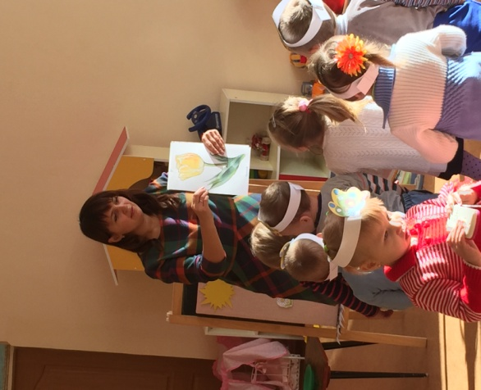

**«Бабочки».**

На полу на небольшом расстоянии лежат цветы, их столько же сколько детей в группе. Воспитатель предлагает вообразить себя бабочками. (Сколько бабочек? Много.) Полетели «бабочки». Дети размахивая руками-«крылышками», «летают по комнате». По сигналу «бабочки садятся на цветочки»( каждый ребёнок должен сесть рядом с цветком).

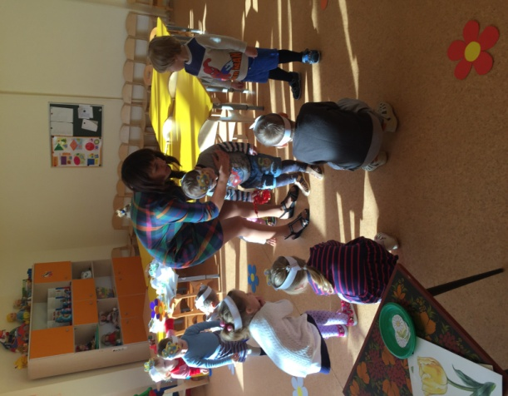

**«Кузнечики».**

Попрыгали «кузнечики».Дети прыгают по комнате через цветочки. По сигналу «кузнечики садятся на цветочки» ( каждый ребёнок должен сесть рядо с цветочком).

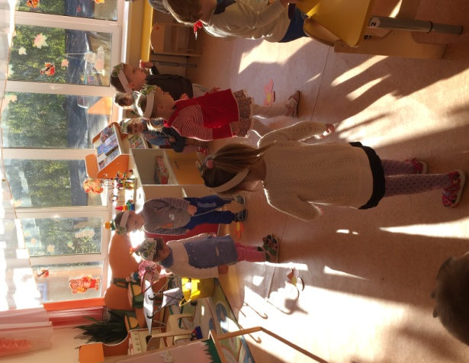

**Рефлексия.**

Воспитатель:

- А пока мы прыгали летали, наступила хорошая погода. Прилетели пчелки сели на ромашки.

Дети берут «пчёлок» и сажают их на ромашки. Сколько ромашек, столько и пчёлок.

